„ S T O K R O T K I” ( 3 , 4, 5 - latki)
8.10.2020r.
Temat: Znam numery alarmowe
- Rodzic czyta opowiadanie pt. „Mama i Ola na zakupach”
Słońce wstało dzisiaj bardzo wcześnie. Kiedy jego pierwsze promyki wpadły przez okno do pokoju Oli, dziewczynka się obudziła
– Aaaaa… – przeciągnęła się jeszcze w łóżku.
– Zaraz, zaraz... – w jej głowie pojawiła się pierwsza myśl. – Przecież dzisiaj sobota, wolny dzień, mama obiecała zabrać mnie na zakupy.
Nie zastanawiając się długo, zeskoczyła z łóżka i pobiegła do pokoju rodziców. Tam jednak nikogo nie było, bo mama już czekała ze śniadaniem. Dziewczynka zjadła owsiankę najszybciej jak się dało, ubrała się i była gotowa, aby udać się z mamą do pobliskiego centrum handlowego.
Najpierw weszły do sklepu obuwniczego, bo mama potrzebowała nowych butów. Następnie odwiedziły księgarnię. Ola przeglądała różne książki. Najbardziej podobały jej się te ze zwierzętami.
– Wszędzie tyle ludzi i jest dosyć głośno – zamartwiała się Ola.
– Chodźmy dalej! – powiedziała nieco głośniej i złapała mamę za rękę.
Ostatnim punktem miały być zakupy spożywcze.
– Ojej! Mamo, jaki duży sklep! – zachwyciła się dziewczynka. – Przecież tutaj jest wszystko!
Przebiegała z jednej strony na drugą, przeglądając różne towary. Nagle... patrzy w lewo, w prawo, przed siebie i do tyłu. Mamy nigdzie nie ma! A przecież przed chwilą stała przy półce z bułkami. Ola zaczęła nerwowo się rozglądać i jeszcze raz przebiegła pomiędzy regałami. Jedna z ekspedientek, widząc samotną dziewczynkę, podeszła do niej i zapytała:
– Dzień dobry, czy mogę ci jakoś pomóc?
Ola spojrzała na nią zapłakanym wzrokiem.
– Nie wiem, gdzie jest moja mama. Jeszcze przed chwilą tutaj była…
– Chodź! – powiedziała pani spokojnym tonem. – Zaprowadzę cię w miejsce, gdzie ci pomogą.
– Nie powinnam oddalać się z nieznajomymi – wtrąciła Ola. – Mama zawsze mi to powtarza.
– To, co mówisz, jest bardzo mądre, ale spójrz! – kobieta wskazała dłonią kąt, w którym znajdowało się wysokie biurko, a za nim siedział pan. – To punkt informacyjny. Jeśli podasz nam swoje imię i powiesz, ile masz lat, będziemy mogli poprosić przez mikrofon twoją mamę.
Ola nieco się rozpromieniła. Po komunikacie, który rozbrzmiewał w sklepie, mama szybko pojawiła się po swoją córeczkę.
– Jak dobrze, że jesteś – powiedziała Ola i uścisnęła mamę.

- Przykładowe pytania do opowiadania:
- Dlaczego Ola się zgubiła?
- Czy można podawać swoje dane obcym osobom?
- Dlaczego ważne jest, aby znać swój adres i dane personalne?

- Sprawdzenie przez rodzica znajomości adresu zamieszkania dziecka.
- Wprowadzenie numerów alarmowych.
- 997 – POLICJA

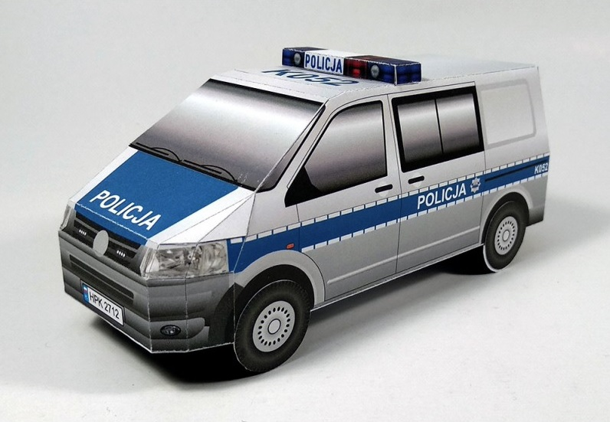

- 998 – STRAŻ POŻARNA

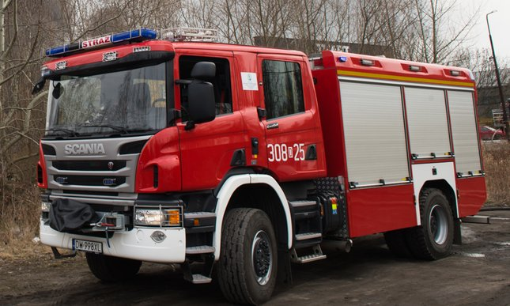

- 999 – POGOTOWIE RATUNKOWE

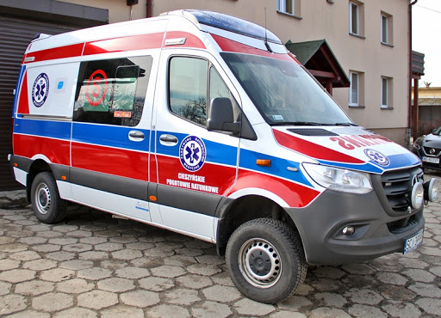

- Zabawa matematyczna z użyciem kasztanów „9-9-7”. R. układa kasztany w trzech rzędach: w pierwszym rzędzie 9, w drugim – też 9, a w trzecim – 7. Prosi o przeliczenie kasztanów i odgadnięcie numeru. To samo robimy z kolejnymi numerami: 998, 999.

- Wprowadzenie numeru alarmowego 112. R. wyjaśnia, że istnieje numer, którego możemy używać w różnych krajach, nie tylko w Polsce. Używamy go, gdy naszemu życiu lub zdrowiu zagraża niebezpieczeństwo lub widzimy, że komuś stało się coś złego.

Temat: Kolorowanie pojazdów uprzywilejowanych
Dziecko koloruje wybrany pojazd.
